§1 元素周期表结构与能级组拓扑映射
元素周期律的现代物理基石建立在原子核电荷数对电子排布能级组的决定性支配之上。1913年亨利·莫塞莱（H. G. J. Moseley）通过测量不同金属靶发射的特征X射线谱线（$K_{α}$ 跃迁），发现了著名的莫塞莱定律：
$$\sqrt{ν}=a(Z−σ)$$
式中 $ν$ 为特征X射线频率，$Z$ 为原子核电荷数，$a$ 与 $σ$ 为特征常数。莫塞莱定律从实验上严格确立了原子序数的微观物理实体即为原子核所带的正电荷数（质子数），彻底纠正了门捷列夫时代以相对原子质量排布周期表导致的碲-碘、氩-钾等元素次序倒挂疑难，将周期律从唯象经验总结升格为微观量子规律。
根据量子力学的构造原理与徐光宪 $(n+0.7l)$ 能级组理论，多电子原子的原子轨道能量依特征能级组分阶排列，能级组的容量直接决定了元素周期表中各周期的元素容量。全周期共包含七大能级组：第一能级组（$1s$，容量2），对应第一周期（$H∼He$）；第二能级组（$2s2p$，容量8），对应第二周期（$Li∼Ne$）；第三能级组（$3s3p$，容量8），对应第三周期（$Na∼Ar$）；第四能级组（$4s3d4p$，容量18），对应第四周期（$K∼Kr$）；第五能级组（$5s4d5p$，容量18），对应第五周期（$Rb∼Xe$）；第六能级组（$6s4f5d6p$，容量32），对应第六周期（$Cs∼Rn$）；第七能级组（$7s5f6d7p$，容量32），对应第七周期（$Fr∼Og$）。
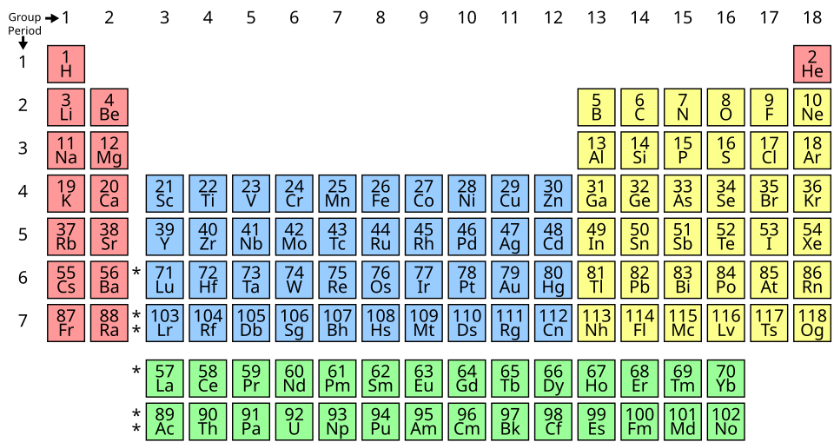 > 图 4-1：元素周期表能级组划分与周期结构矩阵
周期表的现代族结构依据国际纯粹与应用化学联合会（IUPAC）标准统一划分为 18 个纵列，编号为第 1 族至第 18 族。根据最后填入电子的亚层类型，全表元素被严谨划分为五大特征分区：其一，$s$ 区，包含第 1 族（碱金属）与第 2 族（碱土金属），价电子构型为 $ns^{1−2}$，价层电子紧贴核外且极易完全电离，表现出强烈的金属性与固定氧化态；其二，$p$ 区，包含第 13 族至第 18 族，价电子构型为 $ns^{2}np^{1−6}$，非金属与半金属高度富集，氧化态变化丰富且存在显著的成对与非成对行为；其三，$d$ 区，包含第 3 族至第 10 族，价电子构型为 $(n−1)d^{1−8}ns^{1−2}$，内层 $d$ 轨道未充满，表现出典型的过渡金属特征、多变可变氧化态与丰富的光谱催化性质；其四，$ds$ 区，包含第 11 族（铜族）与第 12 族（锌族），价电子构型为 $(n−1)d^{10}ns^{1−2}$，内层 $d$ 轨道已形成饱和封闭壳层，主要表现外层 $s$ 电子的电离或有限的次级 $d$ 参与；其五，$f$ 区，包含镧系与锕系元素，价电子构型为 $(n−2)f^{0−14}(n−1)d^{0−2}ns^{2}$，空间深潜的 $f$ 轨道主导了相似的化学共性。
对于超重元素区域的理论边界，当原子序数继续增大至 $Z≥119$ 时，将开启扩展周期表的第八周期，涉及 $5g$ 轨道的理论填充。根据狄拉克相对论量子力学方程，当核电荷数满足 $Zα≥1$（即 $Z≥137$）时，点电荷核场下的狄拉克单电子基态能级将突破负能态连续区边界（$−m_{e}c^{2}$），导致自发量子电动力学真空击穿；考虑原子核有限体积修正后，相对论极限推进至 $Z≈172$ 附近，在此极端强场下由于强烈的相对论自旋-轨道耦合与轨道反转，传统的马德隆构造原理完全崩溃，能级填充次序将呈现高度混合状态。

§2 原子尺寸参数与空间收缩效应
在微观量子力学中，波函数的指数衰减特性决定了孤立原子并没有确切刚性的几何边界，因此化学中的“原子半径”必须依据特定的实验测量口径与化学环境进行操作性定义。竞赛中常用的尺寸口径分为三大体系：其一，共价半径（$r_{\text{cov}}$），定义为同核原子之间通过均相单共价键成键时核间距的一半（例如氢分子键长为 $74 pm$，则氢共价半径为 $37 pm$；金刚石晶体中碳碳单键键长为 $154 pm$，则碳共价半径为 $77 pm$），在分子几何构型与立体化学分析中是最基本的成键尺寸基准；其二，范德华半径（$r_{\text{vdW}}$），定义为在分子晶体或气相碰撞中，没有发生化学键合的两个相邻原子之间所能达到的最小非成键接触距离的一半，主要衡量外围闭壳层电子云之间的鲍林空间斥力边界，其数值通常远大于同种元素的共价半径（例如氯的共价半径约为 $99 pm$，而范德华半径约为 $175 pm$）；其三，离子半径（$r_{\text{ion}}$），基于离子晶体点阵X射线衍射所测得的核间接触距离，通过特定基准基准离子（如鲍林采用 $r(O^{2−})=140 pm$，香农-普雷维特体系采用配位数修正尺度）进行系统拆分，离子半径强烈依赖离子的配位数与自旋态（配位数越高，半径越大；高自旋离子由于反键或非键伸展，半径大于相应低自旋离子）。
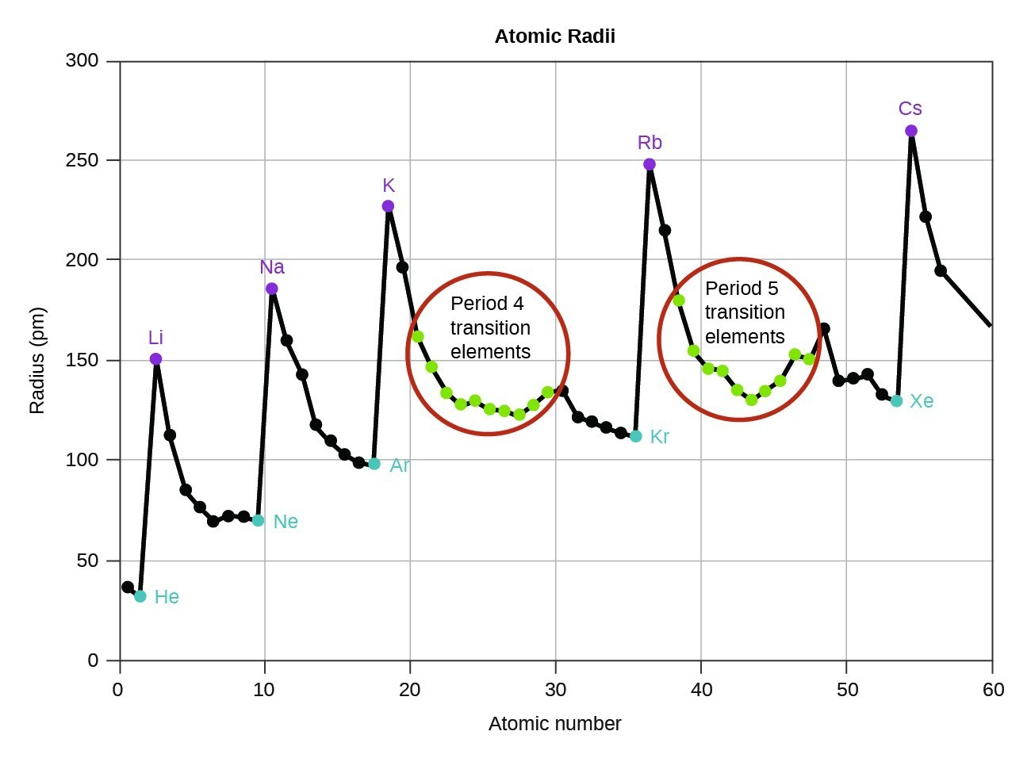 > 图 4-2：元素原子半径随原子序数的周期演化折线
原子半径在周期表中的总规律展现出周期性收缩与族向扩张的双向竞争：在同一主族中，自上而下随着主量子数 $n$ 的单调递增，新增电子壳层的几率外延效应处于绝对主导地位，原子核外电子云在三维空间的弥散半径显著增大，原子与离子半径自上而下单调递增；在同一周期中，自左向右主量子数保持不变，而核电荷数 $Z$ 逐级增加，由于同层电子对核电荷的屏蔽并不完全（斯莱特规则同组仅贡献 0.35），导致有效核电荷 $Z^{*}=Z−σ$ 沿周期呈现大幅度的线性净增，增强的中心库仑引力势阱将外层电子云向核强烈拉紧，从而造成原子半径沿周期自左向右单调收缩。
在核外电子构型完全相同的等电子体序列（例如 10 电子序列 $O^{2−},F^{−},Na^{+},Mg^{2+},Al^{3+}$）中，所有微粒具有完全一致的电子填充构型与屏蔽模式，但核电荷数自氧（$Z=8$）至铝（$Z=13$）显著增大了 $62.5\%$。显著增大的核电荷使外层电子承受极强的向心电荷场，导致阴离子半径急剧压缩而阳离子半径急剧收紧，呈现出陡峭的半径单调衰减曲线：$r(O^{2−})≈140 pm>r(F^{−})≈133 pm>r(Na^{+})≈102 pm>r(Mg^{2+})≈72 pm>r(Al^{3+})≈53.5 pm$。
微粒体系 | 核电荷数 $Z$ | 核外电子数 | 电子排布构型 | 晶体离子半径（配位数=6）
$O^{2−}$​ | 8 | 10 | $1s^{2}2s^{2}2p^{6}$​ | $140 pm$​
$F^{−}$​ | 9 | 10 | $1s^{2}2s^{2}2p^{6}$​ | $133 pm$​
$Na^{+}$​ | 11 | 10 | $1s^{2}2s^{2}2p^{6}$​ | $102 pm$​
$Mg^{2+}$​ | 12 | 10 | $1s^{2}2s^{2}2p^{6}$​ | $72 pm$​
$Al^{3+}$​ | 13 | 10 | $1s^{2}2s^{2}2p^{6}$​ | $53.5 pm$​
副族过渡金属的尺寸演化受内层轨道填充特征的强烈扰动，其中最核心的现象为镧系收缩（Lanthanide Contraction）。在第六周期中，从镧（$Z=57$）到镥（$Z=71$）连续填充 14 个处于内层的 $4f$ 电子；由于 $f$ 轨道具有复杂的角向节面形态与高度发散的空间空间取向，电子云彼此之间的穿透重叠较差，其对核电荷的屏蔽效率低下，导致每增加一个质子，外层电子所感受到的有效核电荷就发生实质性净跃升。这 14 个元素累积的有效核电荷净增量产生了强烈的径向拉紧效应，导致镧系元素的原子半径与三价离子半径从 $La^{3+}(103.2 pm)$ 到 $Lu^{3+}(86.1 pm)$ 连续收缩了整整 $17.1 pm$。镧系收缩不仅改变了镧系自身，其后滞效应更深远地波及了后续的整个第六周期过渡金属：由于镧系收缩的抵偿，第六周期过渡金属因主量子数增加（$n=6$）本应发生的向外扩张，被 $4f^{14}$ 屏蔽不完全导致的强烈向内坍陷完全抵消甚至反噬，使得第五周期与第六周期的同族副族元素原子半径与共价半径反常地高度重合（例如锆 $Zr(160 pm)$ 与铪 $Hf(159 pm)$；铌 $Nb(146 pm)$ 与钽 $Ta(146 pm)$；钼 $Mo(139 pm)$ 与钨 $W(139 pm)$），两者化学性质相似，在地球化学中构成著名的“同族相似对”。同理，在第七周期的锕系元素中同样存在锕系收缩，导致超铀元素半径呈现平滑紧缩。

§3 电离能、电子亲和能与电负性热力学
第一电离能（$I_{1}$）指处于基态的气态孤立原子失去最外层第一个电子转化为一价气态正离子所必须吸收的最低能量（$M(g)→M^{+}(g)+e^{−}(g)$）。电离能直接量化了原子对自身外层电子的束缚强度，是衡量元素金属性与微观还原能力的最直接热力学参数。
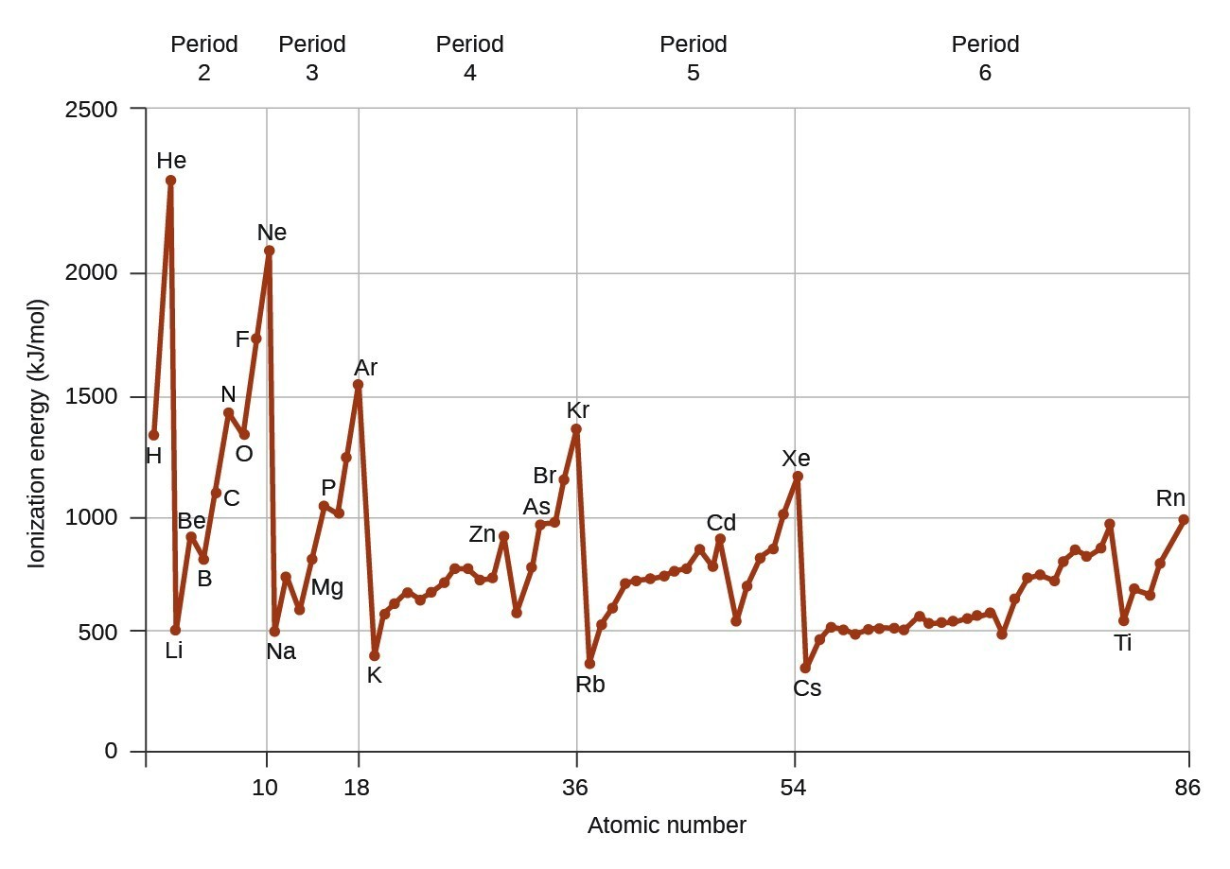 > 图 4-3：第一电离能随原子序数的锯齿状台阶分布
沿周期律审视，第一电离能的总趋势表现为沿同一周期从左到右随有效核电荷递增而整体爬升，沿同一主族自上而下随电子层数增加而逐步衰减。然而，精细测量表明周期内的爬升曲线呈现标志性的锯齿状“双峰台阶”，在第 2 族与第 13 族、以及第 15 族与第 16 族之间出现剧烈反常：其一，第 2 族与第 13 族反常，碱土金属铍（Be, $Z=4$）的第一电离能反常高于相邻的硼（B, $Z=5$）（$Be:899 kJ⋅mol^{−1}>B:801 kJ⋅mol^{−1}$），镁同样反常高于铝（$Mg:738 kJ⋅mol^{−1}>Al:578 kJ⋅mol^{−1}$）。其微观机制在于第 2 族元素价层为全充满的 $ns^{2}$ 封闭亚层，穿透能力极强且全充满构型具有额外交换能；而第 13 族的最外层电子进入了能量更高、离核更远且受到全充满内层 $ns^{2}$ 强屏蔽的单个 $np^{1}$ 轨道，剥离该松散电子所需的能量代价显著更小；其二，第 15 族与第 16 族反常，氮族元素氮（N, $Z=7$）的第一电离能反常高于氧（O, $Z=8$）（$N:1402 kJ⋅mol^{−1}>O:1314 kJ⋅mol^{−1}$），磷同样反常高于硫（$P:1012 kJ⋅mol^{−1}>S:1000 kJ⋅mol^{−1}$）。其微观机制在于氮原子的 $2p$ 轨道处于半充满自旋平行态（$2p_{x}^{1}2p_{y}^{1}2p_{z}^{1}$），空间电子云重叠极小且拥有 3 对负交换能稳定化贡献；而氧原子价层为 $2p^{4}$，其中一条 $p$ 轨道被强行塞入两个电子，形成首对配对电子，巨大的同轨道库仑成对排斥势能使得该配对电子极易被电离脱除，从而导致电离能反常跌落。
逐级电离能（$I_{1},I_{2},I_{3},…,I_{k}$）在电离核心封闭电子壳层时发生数量级的跃迁突变。在同一原子中，随着电子被逐个剥离，正电荷累积且电子间屏蔽急剧削弱，逐级电离能恒满足 $I_{1}<I_{2}<I_{3}<…$。当电离过程触及更深一层的稀有气体型闭壳层时，电离能的比值将发生台阶式跃升：碱金属（ⅠA）的 $I_{2}/I_{1}≈9∼10$ 倍，呈现出强烈的二级突跃；碱土金属（ⅡA）的前两级电离较为平缓，而在失去第三个电子时发生跃迁（$I_{3}/I_{2}≈4∼5$ 倍）；硼族元素（ⅢA）前三级电离平稳，而在第四级电离时发生阶跃跃迁（$I_{4}/I_{3}≈4∼5$ 倍）。逐级电离能的阶跃位置是精确判定未知元素价电子数与主族族属的定量判据。
元素 | $I_{1} (kJ⋅mol^{−1})$​ | $I_{2} (kJ⋅mol^{−1})$​ | $I_{3} (kJ⋅mol^{−1})$​ | $I_{4} (kJ⋅mol^{−1})$​ | $I_{5} (kJ⋅mol^{−1})$​ | 突跃倍数与核心阶跃位置
Na | 496 | 4562 | 6912 | 9543 | 13353 | $I_{2}/I_{1}≈9.2$（阶跃位于第1至第2级，价电子数=1）
Mg | 738 | 1451 | 7733 | 10540 | 13630 | $I_{3}/I_{2}≈5.3$（阶跃位于第2至第3级，价电子数=2）
Al | 578 | 1817 | 2745 | 11575 | 14830 | $I_{4}/I_{3}≈4.2$（阶跃位于第3至第4级，价电子数=3）
Si | 786 | 1577 | 3232 | 4356 | 16091 | $I_{5}/I_{4}≈3.7$（阶跃位于第4至第5级，价电子数=4）
第一电子亲和能（$E_{ea1}$）指气态基态孤立原子俘获一个电子转化为一价气态阴离子时所释放的能量（$X(g)+e^{−}(g)→X^{−}(g)$，热力学中定义为释放能量时取正值，即 $Δ_{ea}H^{θ}=−E_{ea1}$）。在周期表中，高电负性的卤素与氧族展现出极大的电子亲和能，而稀有气体和第 2 族由于外加电子必须进入高能量的新壳层或新亚层，其电子亲和能接近于零甚至为负值（吸收能量）。第 17 族卤素中存在一条具有竞赛辨识度的微观反常：氟的第一电子亲和能反而小于氯（$F:328 kJ⋅mol^{−1}<Cl:349 kJ⋅mol^{−1}$），第 16 族的氧同样反常小于硫（$O:141 kJ⋅mol^{−1}<S:200 kJ⋅mol^{−1}$）。其根本原因在于第二周期原子（F, O）主量子数仅为 $n=2$，共价半径与微观体积狭窄局促，在致密的空间内已经密集分布了价电子；当外来电子强行压入致密的 $2p$ 亚层时，产生巨大的局域库仑互斥势垒，大幅度抵消了原子核引力释放的结合能；而第三周期的氯与硫拥有舒展的 $3p$ 轨道，空间容纳能力大，互斥代价微弱。对于多价阴离子的形成，由于一价负离子已经带有一个净负电荷，外加第二个电子必须克服极强的宏观静电排斥，因此所有元素的气态第二电子亲和能 $E_{ea2}$ 恒为强烈吸热（例如 $O^{−}(g)+e^{−}(g)→O^{2−}(g)$ 的吸热高达 $+780 kJ⋅mol^{−1}$），在孤立真空态下气态二价氧负离子根本无法自发稳定存在，唯有在固态离子晶体中依赖强大的晶格能补偿方能稳定存续。
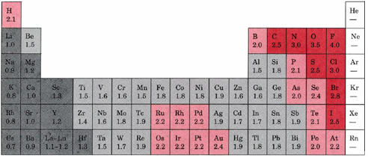 > 图 4-4：元素电负性随原子序数的周期演化图
电负性（$χ$）衡量分子中原子吸引成键电子对的相对权衡能力。化学界建立了三套各具数理特色的电负性标度：其一，鲍林电负性（Pauling Scale），建立在异核共价键键能与均相纯共价键离解能几何平均值的差额（离子共振能 $Δ$）之上，其相对差额定义为 $|χ_{A}−χ_{B}|=0.102\sqrt{Δ} (Δ \text{单位为} kJ⋅mol^{−1})$，以氟定为 4.0 为无量纲基准；其二，密立根电负性（Mulliken Scale），直接从孤立单原子的电子能级出发，取第一电离能与第一电子亲和能的算术平均值：$χ_{M}=\frac{I_{1}+E_{ea1}}{2}$；其三，阿莱-罗周电负性（Allred-Rochow Scale），将电负性归结为原子表面对价电子的有效静电库仑引力：$χ_{AR}=0.359\frac{Z^{*}}{r_{cov}^{2}}+0.744$（以共价半径为尺度）。电负性在周期表中沿周期从左到右急剧攀升，沿主族自上而下逐步递减，直接主导了化学键的极性取向与化合物的酸碱本质。

§4 非典型周期律演化与相对论微观反常
在元素周期表中，许多主族元素的化学反应性并不简单遵循机械的同族递变规律，而是展现出由内层电子结构深层重塑引起的非典型演化与相对论反常。
对角线规则（Diagonal Rule）揭示了第二周期轻元素与其右下方第三周期元素在化学性质上的显著相似性，最典型的三对对角线元素为锂-镁（$Li∼Mg$）、铍-铝（$Be∼Al$）与硼-硅（$B∼Si$）。
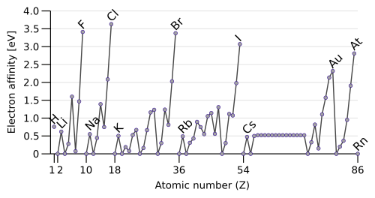 > 图 4-5：主族元素对角线规则电荷势能相似性示意
对角线规则的微观物理实质在于离子势（Ionic Potential $Φ=z/r$）与电负性在二维坐标上的几何对冲：沿周期表向右移动，离子电荷增加且半径收缩，导致微粒极化能力 $Φ$ 急剧上升；而沿周期表向下移动，离子电荷不变而半径扩张，导致微粒极化能力 $Φ$ 逐步下降。沿右下方对角线方向移动时，核电荷增加引起的极化力强化与电子层数增加引起的极化力弱化恰好发生完美的代数抵偿，使得对角相邻的两种元素具有几乎相同的离子势、极化力与电负性。宏观化学表象高度一致：锂与镁的单质在空气中燃烧均特异性生成正常氧化物（$Li_{2}O$ 与 $MgO$）而非过氧化物，其碳酸盐与氟化物均难溶于水且受热极易分解；铍与铝的氧化物和氢氧化物均表现出典型的两性性质，且其无水氯化物均通过氯桥键发生二聚聚合，在有机溶剂中均可溶并展现强路易斯酸性；硼与硅的单质熔点均极高且导电性差，其最高价含氧酸均为微弱酸性，其挥发性氢化物（硼烷与硅烷）遇空气均自燃并发生强烈水解。
次级周期性（Secondary Periodicity / d区收缩）构成了第四周期非金属元素的一大显著反常。在第 13 族至第 17 族中，第四周期元素（$Ga,Ge,As,Se,Br$）的最高氧化态化合物（如高砷酸 $H_{3}AsO_{4}$、高硒酸 $H_{2}SeO_{4}$、高溴酸 $HBrO_{4}$）表现出反常的热力学不稳定性与强氧化性；相比之下，其上下相邻的第三周期同族化合物（高氯酸、高硫酸、高磷酸）与第五周期化合物（高碘酸）的最高氧化态却相对稳定得多。这一反常的微观根源在于：在第四周期主族元素之前，刚刚完成了 10 个内层 $3d$ 轨道的首次填充；由于 $d$ 电子发散的波函数角向形态导致其对核电荷的屏蔽能力极差，核电荷的显著增大导致有效核电荷剧烈爬升，紧随其后的外层 $4s^{2}$ 电子云受到强烈的向心拉紧而深潜入内，形成致密的惰性价壳层。在形成最高氧化态时，必须强行激发并解开该高度收缩的 $4s^{2}$ 电子参与成键，所付出的轨道激发能代价巨大，从而造成第四周期非金属的最高氧化态稳定性出现周期性低谷，表现出强氧化活性。
惰性电子对效应（Inert Pair Effect）支配了重金属主族元素的氧化态稳定性。在周期表第 13 族至第 15 族的重元素中，沿主族自上而下，元素的特征稳定氧化态由最高氧化态（族价 $N$）戏剧性地退化并锁定在低 2 价的氧化态（$N−2$）：第 13 族的铊（Tl）最稳定氧化态为 $+1$ 价而非 $+3$ 价，$Tl(III)$ 具有强氧化性；第 14 族的铅（Pb）最稳定氧化态为 $+2$ 价而非 $+4$ 价，二氧化铅 $PbO_{2}$ 成为强氧化剂；第 15 族的铋（Bi）最稳定氧化态为 $+3$ 价而非 $+5$ 价，铋酸钠 $NaBiO_{3}$ 是化学界著名的极强氧化剂。该效应由热力学成键能量差与微观相对论效应共同铸就：一方面，重原子的共价半径巨大，重元素之间形成的化学键键能随着原子核间距增大而大幅度衰减，成键释放的能量难以抵偿拆散 $ns^{2}$ 电子对所需的电离与杂化激发能；另一方面，相对论效应在重核（铊 $Z=81$、铅 $Z=82$、铋 $Z=83$）中发挥了统治性影响，内层电子的相对论质量增加导致玻尔半径发生直接相对论收缩，使得穿透力极强的 $6s$ 轨道发生强烈的径向收缩与能量深潜，使得 $6s^{2}$ 电子被深锁在能量深井之中难以参与任何共价重叠，在化学反应中表现出化学惰性。
相对论效应在过渡金属体系中同样引发了特殊的物理化学变化。直接相对论收缩作用于所有球对称或高穿透的 $s$ 轨道与 $p$ 轨道，使其轨道收缩并稳定化；而弥散的 $d$ 轨道与 $f$ 轨道则由于内层 $s,p$ 轨道的收缩而受到更强的电荷屏蔽，间接地发生相对论能级上浮与径向空间扩张。这直接解释了宏观物质世界中的诸多现象：其一，黄金的特异金黄色泽，金原子（$Z=79$）的 $6s$ 轨道相对论收缩深潜，而 $5d$ 轨道相对论上浮，导致 $5d→6s$ 的电子跃迁能量差由常规紫外区大幅压缩至约 $2.4 eV$，恰好吸收蓝紫光而反射出灿烂的金黄色（而非银白色的常见金属色泽）；其二，常温下单质汞的液态反常，汞原子（$Z=80$）具有完全充满的 $6s^{2}$ 相对论深度下潜构型，形成了类稀有气体的封闭壳层，原子间的金属键微弱，在常温下即可被热运动克服而呈现液态流动；其三，第六周期重过渡金属高氧化态的超常稳定化，与主族惰性电子对相反，在副族重金属中，相对论膨胀使 $5d$ 电子更容易脱离并参与共价重叠，使得锇（Os）与铱（Ir）能够稳定存在罕见的超高氧化态（如四氧化锇 $OsO_{4}$ 为 $+8$ 价，四氧化铱阳离子 $IrO_{4}^{+}$ 中铱达到显著的 $+9$ 氧化态）。
氢元素在周期表中的特殊地位体现了其无内层电子的物理本质。氢原子核外仅有单个 $1s^{1}$ 电子，缺乏任何内层封闭电子壳层对原子核的静电屏蔽：若将其置于第 1 族碱金属之上，其第一电离能高达 $1312 kJ⋅mol^{−1}$，远超真实碱金属（$400∼500 kJ⋅mol^{−1}$），在气相中失去电子形成裸质子（$H^{+}$）的半径仅约 ${10}^{−15} m$，其电荷密度是普通金属离子的数十亿倍，绝不可能在凝聚态中独立存在，必须与溶剂分子强极性结合；若将其置于第 17 族卤素之上，其结合电子形成氢负离子（$H^{−}$）的电子亲和能仅为 $+73 kJ⋅mol^{−1}$，负氢离子中两个电子共享一个核电荷，电子云松散且具有极强还原性，与具有强氧化性的卤化物截然相反；若将其置于第 14 族碳之上，氢原子具有半充满的价层且表现出中等的电负性（$χ=2.20$），能形成丰富共价氢化物。因此，现代化学常将氢独立悬挂于周期表顶端，作为跨越主族的特殊基准元素。

§5 课后习题
1. 1913年莫塞莱发现不同金属阴极靶发射的特征X射线 $K_{α}$ 谱线频率满足莫塞莱定律 $\sqrt{ν}=a(Z−σ)$，式中 $a=\sqrt{\frac{3}{4}R_{∞}c}$，$σ≈1.0$ 为内层屏蔽常数，$R_{∞}=1.09737×{10}^{7} m^{−1}$，$c=2.998×{10}^{8} m⋅s^{−1}$。 (1) 试阐明特征X射线 $K_{α}$ 谱线产生的微观跃迁过程； (2) 某未知过渡金属阴极靶经高能电子轰击后，发射出波长为 $λ=0.1542 nm$ 的高强度单色 $K_{α}$ 射线，试利用莫塞莱定律计算该金属原子的核电荷数 $Z$，并指出该金属的元素符号； (3) 简述莫塞莱定律在确立元素周期表原子序数真实物理意义中的革命性贡献。

2. 根据量子力学的构造原理与徐光宪 $(n+0.7l)$ 能级组划分理论： (1) 写出当前已知元素周期表前七个周期中各能级组包含的轨道类型及理论元素总容量； (2) 若未来合成了核电荷数更大的超重元素开启第八周期，根据轨道角动量量子化规则，第八周期将首次允许填充何种角量子数的新亚层？ (3) 计算该新亚层所能容纳的最大电子数目，并由此推导理论上第八周期的元素总容量。

3. 根据原子核外电子排布与周期表空间位置的拓扑对应关系： (1) 某元素的基态原子核外电子排布式为 $[Ar]3d^{5}4s^{1}$，确定该元素在周期表中所处的周期、族（IUPAC 1~18 族及罗马数字副族标号）以及所属的元素分区； (2) 某过渡金属在化合物中最高氧化态可达 $+7$ 价，其三价阳离子的基态价电子构型为 $3d^{4}$，写出该元素的基态原子价电子排布式及元素符号； (3) 指出第六周期第 12 族（ⅡB族）元素的名称、价电子构型及其所属的分区。

4. 原子尺寸是决定物质微观成键与凝聚态结构的关键参量，常用共价半径、范德华半径与离子半径进行刻画： (1) 简述这三种半径口径的实验测定定义与适用情境； (2) 说明为何对于同一种非金属元素（如氯），其范德华半径显著大于共价半径； (3) 在晶体学测量中，氯化钠（$NaCl$）晶体中 $Na^{+}$ 与 $Cl^{−}$ 的核间接触距离反映的是哪一种半径的代数和？

5. 已知 $O^{2−},F^{−},Na^{+},Mg^{2+},Al^{3+}$ 构成一组典型的 10 电子等电子体微粒序列： (1) 写出上述五种微粒各自的核电荷数 $Z$ 以及共同的基态核外电子排布式； (2) 将这五种微粒按其晶体离子半径由大到小进行严格排序； (3) 从有效核电荷 $Z^{*}$ 与微观静电引力势阱的演化角度，深入阐明该序列离子半径发生单调急剧收缩的物理本质。

6. 第六周期的副族元素表现出著名的“镧系收缩”后滞效应： (1) 详细阐述从镧（$Z=57$）到镥（$Z=71$）发生镧系收缩的微观本质机理； (2) 解释为何第四周期的钛副族元素锆（Zr, $Z=40$）与第五周期的铪（Hf, $Z=72$）具有几乎完全相同的原子半径（分别为 $160 pm$ 与 $159 pm$）； (3) 说明上述结构反常导致锆和铪在自然界中共生且极难化学分离的深层化学原因。

7. 在元素周期律中，同周期主族元素的第一电离能随原子序数增加整体呈现上升趋势，但曲线呈现锯齿状双峰台阶： (1) 比较铍（Be, $Z=4$）与硼（B, $Z=5$）的第一电离能大小，并从基态价电子亚层充满度与屏蔽效应深入解释其反常机制； (2) 比较氮（N, $Z=7$）与氧（O, $Z=8$）的第一电离能大小，并从半充满自旋交换能与成对库仑排斥能深入解释其反常机制； (3) 说明第三周期的镁（Mg）与铝（Al）、磷（P）与硫（S）是否沿袭相同的倒挂规律。

8. 某第三周期主族元素 X，其气态基态原子的前六级逐级电离能数据如下表所示（单位为 $kJ⋅mol^{−1}$）： $I_{1}=578$，$I_{2}=1817$，$I_{3}=2745$，$I_{4}=11575$，$I_{5}=14830$，$I_{6}=18376$。 (1) 分析表中电离能数据，指出电离能发生显著阶梯跃迁的位置，并计算该跃迁的比值倍数； (2) 根据跃迁位置确定元素 X 的核外价电子数，推断该元素在周期表中所处的族属及元素符号； (3) 写出元素 X 最高价氧化物对应水化物的化学式，并指出该水化物的特征酸碱性质。

9. 元素的第一电子亲和能衡量孤立中性原子结合电子的能量变化： (1) 指出第 17 族卤素元素中第一电子亲和能最大的元素符号； (2) 氟的第一电子亲和能（$328 kJ⋅mol^{−1}$）反常低于氯的第一电子亲和能（$349 kJ⋅mol^{−1}$），从原子微观半径、电子云空间密度与库仑斥力势能的角度深入剖析这一反常的物理成因； (3) 阐明氧与硫之间是否存在相同的反常现象。

10. 在气相条件下，基态氧原子结合电子形成氧负离子的过程： $O(g)+e^{−}(g)→O^{−}(g)$，$ΔH_{1}=−141 kJ⋅mol^{−1}$； $O^{−}(g)+e^{−}(g)→O^{2−}(g)$，$ΔH_{2}=+780 kJ⋅mol^{−1}$。 (1) 计算气态基态氧原子完全结合两个电子生成气态二价氧负离子 $O^{2−}(g)$ 的总反应焓变 $ΔH_{\text{total}}$； (2) 为什么 $ΔH_{2}$ 呈现极大的正值（强烈吸热）？ (3) 既然生成气态 $O^{2−}$ 为强烈吸热过程，为何在大量的固相离子化合物（如 $MgO,CaO$）中氧均以 $O^{2−}$ 形式高度稳定存在？

11. 鲍林电负性标度建立在异核共价键能偏差的基础之上。设 $A−B$ 键的实验离解能为 $E_{d}(AB)$，同核共价单键离解能分别为 $E_{d}(AA)$ 与 $E_{d}(BB)$，离子共振稳定化能定义为 $Δ=E_{d}(AB)−\sqrt{E_{d}(AA)E_{d}(BB)}$： (1) 简述鲍林提出该公式时所依据的纯共价键与极性键共振杂化物理模型； (2) 已知键能数据：$E_{d}(H−H)=436 kJ⋅mol^{−1}$，$E_{d}(Cl−Cl)=242 kJ⋅mol^{−1}$，$E_{d}(H−Cl)=431 kJ⋅mol^{−1}$。计算 $H−Cl$ 键的离子共振能 $Δ$； (3) 若取鲍林经验关系式 $|χ_{Cl}−χ_{H}|=0.102\sqrt{Δ} (Δ \text{单位为} kJ⋅mol^{−1})$，且已知氢的电负性定为 $χ_{H}=2.20$，求氯的鲍林电负性 $χ_{Cl}$。

12. 除鲍林电负性外，密立根标度与阿莱-罗周标度在物理上有严密的微观表达式： (1) 密立根电负性定义为 $χ_{M}=\frac{I_{1}+E_{ea1}}{2}$。已知氟原子的第一电离能为 $1681 kJ⋅mol^{−1}$（$17.42 eV$），第一电子亲和能为 $328 kJ⋅mol^{−1}$（$3.40 eV$），计算氟的密立根电负性（$eV$ 单位）； (2) 阿莱-罗周电负性公式为 $χ_{AR}=0.359\frac{Z^{*}}{r_{cov}^{2}}+0.744$（$r_{\text{cov}}$ 单位为 $\text{Å}$）。根据该公式，阐述决定元素电负性强弱的两个微观决定性物理量； (3) 简要比较三大电负性标度在理论构建上的优缺点。

13. 主族元素对角线规则其一：锂（Li）与镁（Mg）在化学性质上展现出高度的反常相似性： (1) 从离子电荷、离子半径与离子势（$Φ=z/r$）的角度，解释锂与镁性质相似的物理本质； (2) 列举三条锂与同族碱金属（钠、钾）不同、却与碱土金属镁高度相似的代表性化学事实； (3) 比较有机锂试剂（如丁基锂）与格氏试剂（烃基卤化镁）在有机合成化学中的反应活性与功能相似性。

14. 主族元素对角线规则其二：铍（Be）与铝（Al）在两性与共价结合上高度相似： (1) 写出金属铍单质分别与强酸（稀盐酸）及强碱（氢氧化钠溶液）反应生成氢气的离子方程式； (2) 氯化铍（$BeCl_{2}$）与氯化铝（$AlCl_{3}$）在固态或蒸气态时均倾向于形成二聚分子或链状多聚体，画出其通过氯桥键结合的结构示意图，并指明中心原子的杂化轨道类型； (3) 解释为何氢氧化铍与氢氧化铝在过量强碱溶液中均能完全溶解。

15. 主族元素对角线规则其三：硼（B）与硅（Si）的非金属网络与弱酸行为： (1) 硼与硅单质均具有极高的熔点与硬度，简述两者在晶体结构与导电性上的相似特征； (2) 硼酸（$H_{3}BO_{3}$）与原硅酸（$H_{4}SiO_{4}$）均为微弱的含氧酸，指出硼酸在水中电离出质子的特殊路易斯酸性微观机理； (3) 比较硼烷（如乙硼烷 $B_{2}H_{6}$）与硅烷（如甲硅烷 $SiH_{4}$）在空气中的自燃特性与水解产物。

16. 第四周期非金属元素存在显著的次级周期性（$d$ 区收缩反常）： (1) 列举第 17 族卤素的高含氧酸（高氯酸 $HClO_{4}$、高溴酸 $HBrO_{4}$、高碘酸 $H_{5}IO_{6}$），指出其中哪一种酸的氧化性最强且合成最为困难； (2) 从内层电子屏蔽、有效核电荷及价层 $4s^{2}$ 电子云径向收缩的角度，深入阐明高溴酸表现出异常强氧化性的微观物理机制； (3) 说明第 15 族的砷与第 16 族的硒是否在最高氧化态上表现出类似的强氧化性深谷。

17. 在重主族金属元素中，普遍存在显著的“惰性电子对效应”： (1) 指出铊（Tl, 第13族）、铅（Pb, 第14族）、铋（Bi, 第15族）在化学反应中最稳定的特征氧化态； (2) 解释为何四氯化碳（$CCl_{4}$）稳定，四氯化铅（$PbCl_{4}$）受热极易分解放出氯气，而四碘化铅（$PbI_{4}$）甚至无法在常温下稳定存在； (3) 从相对论 $6s$ 轨道收缩与重原子共价键键能衰减的角度，阐述惰性电子对效应的理论成因。

18. 相对论效应对重元素物理化学性质产生了颠覆性的影响： (1) 黄金（Au, $Z=79$）单质展现出高贵灿烂的金黄色，而银（Ag, $Z=47$）单质呈白色光泽。利用金原子 $6s$ 轨道的相对论收缩与 $5d$ 轨道的相对论上浮，解释金吸收蓝紫光的微观电子跃迁机制； (2) 金属汞（Hg, $Z=80$）在常温常压下是唯一的液态金属，简述其微观封闭壳层与相对论效应之间的因果联系； (3) 说明直接相对论效应与间接相对论效应对不同角量子数轨道能量影响的相反趋势。

19. 在副族重过渡金属中，高氧化态化合物的稳定性与主族呈现完全相反的演化规律： (1) 铁族元素包括铁（Fe）、钌（Ru）、锇（Os）。指出这三种元素所能达到的最高氧化态，并说明为何锇能形成稳定的四氧化锇（$OsO_{4}$）而铁无法形成四氧化铁； (2) 2014年实验合成并确证了处于 $+9$ 氧化态的气态四氧化铱正离子 $IrO_{4}^{+}$，写出该离子中铱中心原子的价电子组态； (3) 从相对论 $5d$ 轨道径向扩张与多重键成键能的角度，解释为何副族自上而下高氧化态稳定性单调增强。

20. 氢元素在元素周期表中的位置历来存在多重学说争议： (1) 若将氢放置在第 1 族（碱金属族）之首，列举支持该编排的微观结构与化学性质依据，并指出其最突出的物理反常点； (2) 若将氢放置在第 17 族（卤素族）之首，列举支持该编排的依据与反常点； (3) 结合碳族元素（第 14 族）的半充满价层与电负性，讨论将氢归入第 14 族的合理性。

21. 现有四种短周期主族元素 X、Y、Z、W，其原子序数依次递增： 已知：① X 是地壳中含量最丰富的元素；② Y 的单质常温下为金属，能与热水缓慢反应，其氢氧化物难溶于水；③ Z 的单质为两性金属，其最高价氧化物熔点高达 $2000℃$ 以上；④ W 的最高正价与最低负价代数和为 4。 (1) 推断这四种元素的元素符号； (2) 比较 Y 与 Z 的第一电离能大小，并说明理由； (3) 写出由 X 与 W 形成的最高价化合物在液态时的路易斯结构式与分子几何构型。

22. 周期表中主族元素最高价氧化物对应水化物的酸碱性展现出鲜明的周期演化： (1) 写出第三周期元素最高价含氧酸或氢氧化物的化学式（$Na∼Cl$）； (2) 总结从左到右酸碱性演化的总趋势，并利用中心阳离子的电荷与半径比值（极化离子势）阐明酸性增强的物理根源； (3) 根据勒克斯-弗拉德（Lux-Flood）酸碱理论，氧化钙与三氧化硫反应生成硫酸钙的反应本质是什么？

23. 主族非金属元素氢化物的分子空间结构与键角表现出强烈的周期递变规律： (1) 第二周期氢化物 $NH_{3}$ 的键角为 $107.3°$，$H_{2}O$ 的键角为 $104.5°$；而第三周期同族氢化物 $PH_{3}$ 的键角急剧收缩至 $93.8°$，$H_{2}S$ 的键角收缩至 $92.1°$。试利用德拉戈（Drago）规则与原子轨道杂化能差，解释为什么第三周期氢化物键角接近 $90°$； (2) 比较 $NH_{3}$ 与 $PH_{3}$ 的路易斯碱性强弱，并结合轨道孤对电子的弥散程度阐明理由； (3) 比较第二周期氢化物（$H_{2}O,HF,NH_{3}$）与同族重元素氢化物的沸点反常，指出氢键对凝聚态相变温度的决定性影响。

24. 核物理与放射化学预言在超重元素区域存在“超铀稳定岛”（Island of Stability）： (1) 稳定岛理论预言的双幻数超重核之一为 $​_{114}^{298}Fl$（鈇），指出幻数质子数 114 与中子数 184 的核壳层物理意义； (2) 预测核电荷数 $Z=119$ 的元素在元素周期表中的位置（周期与族），写出其理论基态价电子构型； (3) 利用周期律外推法，预测 119 号元素的物理状态、金属性强弱以及与水反应的剧烈程度。

25. 某由主族非金属元素 A 与碱土金属 B 形成的二元离子化合物晶体： 经测定，该晶体属于面心立方点阵（立方密堆积），晶胞中阳离子 B 占据全部八面体空隙，形成类似于氯化钠型的晶胞结构。已知阴离子 A 的电负性为 3.44（氧元素），阳离子 B 的电负性为 1.31（镁元素）。 (1) 写出该化合物的化学式，并指出晶胞中阳离子的配位数与阴离子的配位数； (2) 若已知晶胞参数为 $a=421.2 pm$，计算该晶体的理论密度 $ρ$（单位为 $g⋅cm^{−3}$）； (3) 根据鲍林半径比例规则，八面体配位几何稳定存在的临界阳阴半径比 $r_{+}/r_{−}$ 下限为 $\sqrt{2}−1≈0.414$。若晶体中测得 $r(Mg^{2+})=72 pm$，$r(O^{2−})=140 pm$，验算该化合物是否严格处于八面体配位稳定区。

